Міністерство ОСВІТИ І НАУКИ УКРАЇНИ

ЖИТОМИРСЬКИЙ НАЦІОНАЛЬНИЙ АГРОЕКОЛОГІЧНИЙ УНІВЕРСИТЕТ

ФАКУЛЬТЕТ ЕКОНОМІКИ ТА МЕНЕДЖМЕНТУ

Кафедра менеджменту організацій

**ІЛЮСТРАТИВНИЙ МАТЕРІАЛ**

до дипломної роботи

освітньо-кваліфікаційний рівень «Магістр»

на тему:

**«Управління інформаційним забезпеченням підприємств агропромислового комплексу»**

Виконав: студент спеціальності 8.03060101 «Менеджмент організацій і адміністрування»

**Сіхневич Костянтин Йосипович**

Керівник:

д.е.н., професор **Зіновчук В. В.**

Рецензент:

к.е.н., доцент **Овдіюк О.М.**

Житомир – 2016

|  |  |  |
| --- | --- | --- |
| Мета дослідження: |  | становлення якісного інформаційного забезпечення підрозділів усіх рівнів, так як це основа ефективного управління підприємством. |
|  |  |  |
| Завдання дослідження |  | * дослідити сутність та роль інформаційного забезпечення; * проаналізувати існуючі підходи до управління ІЗ; * визначити особливості управління інформаційним забезпеченням в агропромисловому комплексі; * проаналізувати рівень забезпеченості інформаційними ресурсами підприємств агропромислового комплексу; * визначити проблеми управління інформаційним забезпеченням підприємств агропромислового комплексу; * провести аналіз заходів з підвищення ефективності інформаційного забезпечення підприємств агропромислового комплексу; * змоделювати впливу комп’ютеризації на управління інформаційним забезпеченням підприємств агропромислового комплексу. |
|  |  |  |
| Об’єкт дослідження: |  | система інформаційного забезпечення сільськогосподарських підприємств АПК. |
|  |  |  |
| Предмет дослідження: |  | сукупність теоретичних, методичних та прикладних аспектів удосконалення інформаційного забезпечення та системи управління ІЗ на підприємствах АПК. |

Керуючий орган

Виконуючий орган

Об’єкт управління

Керована підсистема

Керуюча підсистема

Iвх

Ioc

Iy

V

U

де, Iвх - вхідна інформація про те, в якому стані об'єкт управління повинен бути;

Iос - інформація про поточний стан об'єкта управління;

Iу - керуюча інформація в результаті порівняння;

U - вплив виконавчого органу на об'єкт управління;

V - відхилення стану об'єкта управління під впливом зовнішнього середовища.

**Рис 1. Структурна схема інформаційного контуру**

Внутрішні інформаційні ресурси аграрного підприємства

Власні

Отримані із ЗМІ

Придбані

Зовнішні інформаційні ресурси аграрного підприємства

Державного значення

Глобальні



Регіонального значення



Інформація про

кон’юнктуру ринків

Інформація про

партнерів та конкурентів

Нормативно-

довідкові показники

Показники загально-

економічного розвитку країни

Законодавчі та

нормативні акти

Статистична

інформація

Планова інформація

Інформація про затрати

Інформація про продукцію

Оперативна інформація

Інформаційні ресурси



**Рис. 2. Класифікація інформаційних ресурсів аграрного підприємства**

*Таблиця 1*

##### Кількість підприємств, що здійснювали автоматизований обмін даними в Україні, од.

|  |  |  |  |  |
| --- | --- | --- | --- | --- |
| Види інформаційних потоків | Роки | | | %  охоплених підприємств у 2013 р.* |
| 2011 | 2012 | 2013 |
| Надсилання замовлень постачальникам | 12986 | 14840 | 13207 | 41,4 |
| Отримання електронних рахунків-фактур | 16591 | 17992 | 15132 | 48,5 |
| Отримання замовлень від клієнтів | 13249 | 14669 | 13005 | 38,7 |
| Відправлення електронних рахунків-фактур | 13474 | 15380 | 12447 | 42,3 |
| Відправлення або отримання інформації про продукцію (каталоги продуктів, прейскурантів тощо) | 14727 | 16031 | 15033 | 48,5 |
| Відправлення або отримання транспортної документації (товарно-транспортних накладних) | 6357 | 8683 | 6398 | 22,1 |
| Надання платіжних доручень фінансовим установам (банк/клієнт) | 17895 | 21067 | 13235 | 68,0 |
| Відправлення або отримання даних для/від державних установ (податкових декларацій, статистичної звітності тощо) | 13253 | 25197 | 18185 | 69,7 |

*Таблиця 2*

##### Кількість підприємств, що здійснювали автоматизований обмін даними в Житомирський області, од.

|  |  |  |  |  |
| --- | --- | --- | --- | --- |
| Вид інформаційних потоків | Рік | | | %  охоплених підприємств у 2013 р.* |
| 2011 | 2012 | 2013 |
| Надсилання замовлень постачальникам | 247 | 319 | 283 | 41,4 |
| Отримання електронних рахунків-фактур | 319 | 433 | 332 | 48,5 |
| Отримання замовлень від клієнтів | 241 | 323 | 265 | 38,7 |
| Відправлення електронних рахунків-фактур | 292 | 363 | 289 | 42,3 |
| Відправлення або отримання інформації про продукцію (каталоги продуктів, прейскурантів тощо) | 313 | 364 | 332 | 48,5 |
| Відправлення або отримання транспортної документації (товарно-транспортних накладних) | 124 | 199 | 151 | 22,1 |
| Надання платіжних доручень фінансовим установам  (банк/клієнт) | 426 | 486 | 465 | 68,0 |
| Відправлення або отримання даних для/від державних установ (податкових декларацій, статистичної звітності тощо) | 585 | 702 | 477 | 69,7 |

*Примітка: загальна кількість підприємств склала 684 од.

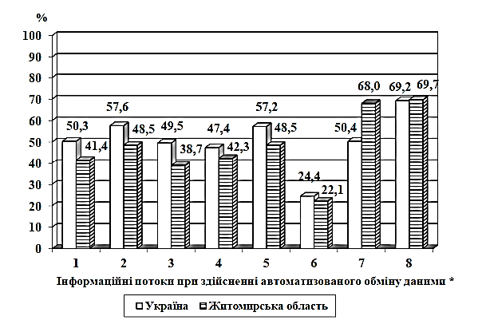

**Рис. 3. Напрями використання інформаційних технологій суб’єктами підприємництва у 2013 р.**

*Примітка:

1) надсилання замовлень постачальникам;

2) отримання електронних рахунків – фактур;

3) отримання замовлень від клієнтів;

4) відправлення електронних рахунків-фактур;

5) відправлення або отримання інформації про продукцію (каталоги

продуктів, прейскурантів тощо);

6) відправлення або отримання транспортної документації (товарно-

транспортних накладних);

7) надання платіжних доручень фінансовим установам (банк/клієнт);

8) відправлення або отримання даних для/від державних установ

(податкових декларацій, статистичної звітності тощо).

##### Рис. 4. Використання інформаційних систем підприємствами аграрного сектору України, %

*Таблиця 3*

##### Усвідомлення переваг від використання інформаційних технологій на підприємствах України, %

|  |  |  |  |  |
| --- | --- | --- | --- | --- |
| Напрями | Поліпшення | | | Складно відповісти |
| незначні | середні | значні |
| Управління матеріально- технічним забезпеченням | 23,9 | 23,7 | 8,5 | 43,9 |
| Облікові системи | 10,8 | 33,1 | 31,0 | 25,1 |
| Виробничі системи | 25,0 | 21,8 | 8,8 | 44,4 |
| Системи збуту | 24,1 | 22,8 | 9,5 | 43,6 |

*Таблиця 4*

##### Використання Інтернет-технологій на підприємствах України, од.

|  |  |  |  |  |
| --- | --- | --- | --- | --- |
| Напрями використання | Рік | | | %  охоплених підприємств у 2013р.* |
| 2011 | 2012 | 2013 |
| Кількість підприємств, що мали власний web-сайт,  од. | 15962 | 16257 | 16916 | 39,8 |
| з них підприємства, у яких web-сайт забезпечував такі можливості: каталоги продукції або прейскуранти | 11148 | 11263 | 11461 | 27,0 |
| пропозиції щодо можливості виготовляти продукцію згідно з вимогами клієнта або можливість для клієнтів самостійно розробляти дизайн продукції | 4581 | 4692 | 4742 | 11,2 |
| розміщення замовлень або бронювання в режимі он-лайн | 2364 | 2586 | 2879 | 6,8 |
| платежі он-лайн | 3354 | 3459 | 4807 | 11,3 |
| персоніфіковане інформаційне наповнення в рамках web-сайту для постійних/ повторних клієнтів | 2330 | 2482 | 2648 | 6,2 |
| працевлаштування он-лайн | 3347 | 3561 | 4033 | 9,5 |

*Примітка: загальна кількість підприємств склала 42464 од.

*Таблиця 5*

##### Використання Інтернет-технологій на підприємствах в Житомирський області

|  |  |  |  |  |
| --- | --- | --- | --- | --- |
| Напрями використання | Рік | | | % охоплених підприємств у 2013р.* |
| 2011 | 2012 | 2013 |
| Кількість підприємств, що мали  власний web-сайт | 288 | 293 | 302 | 32,3 |
| з них підприємства, у яких web-сайт забезпечував наступні можливості: каталоги продукції або прейскуранти | 210 | 208 | 205 | 21,9 |
| пропозиції щодо можливості виготовляти продукцію згідно з вимогами клієнта або можливість для клієнтів самостійно розробляти дизайн продукції | 85 | 86 | 89 | 9,5 |
| розміщення замовлень або бронювання в режимі он-лайн | 43 | 42 | 42 | 4,5 |
| платежі он-лайн | 65 | 75 | 80 | 8,5 |
| персоніфіковане інформаційне наповнення в рамках веб-сайту для постійних/ повторних клієнтів | 47 | 45 | 38 | 4,1 |
| працевлаштування он-лайн | 39 | 17 | 35 | 3,7 |

*Примітка: загальна кількість підприємств склала 936 од.

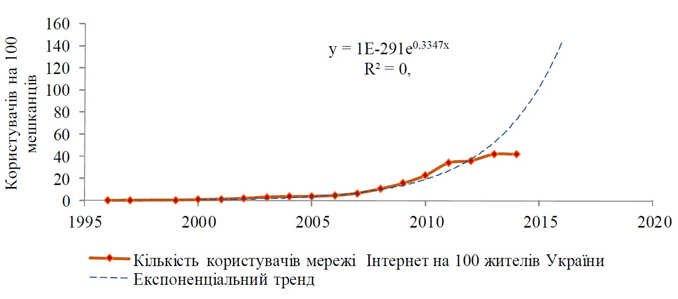

**Рис. 5. Динаміка кількості активних користувачів Інтернету в Україні на 100 жителів**

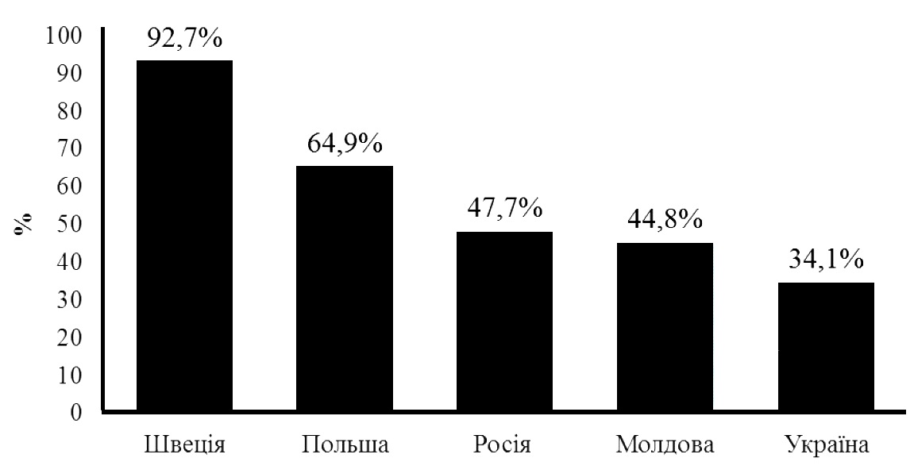

**Рис. 6. Рівень проникнення Інтернету, %**

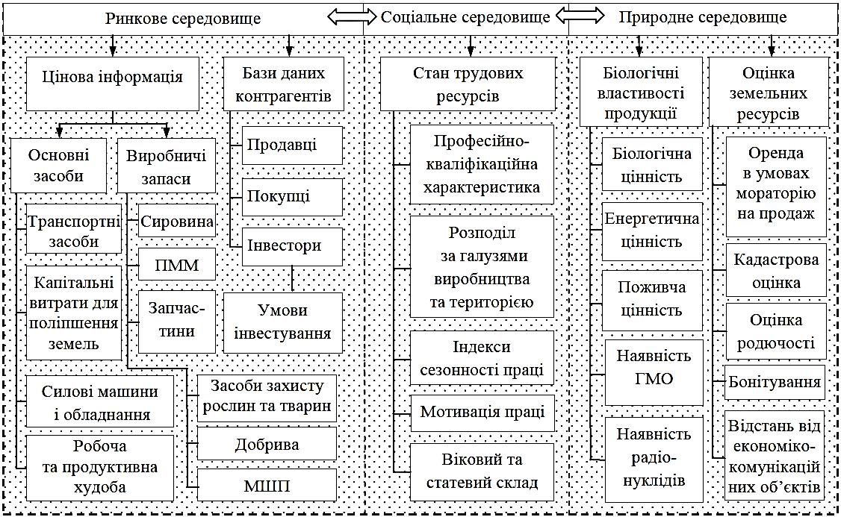

**Рис. 7. Середовище формування інформаційних ресурсів підприємств аграрного сектора**

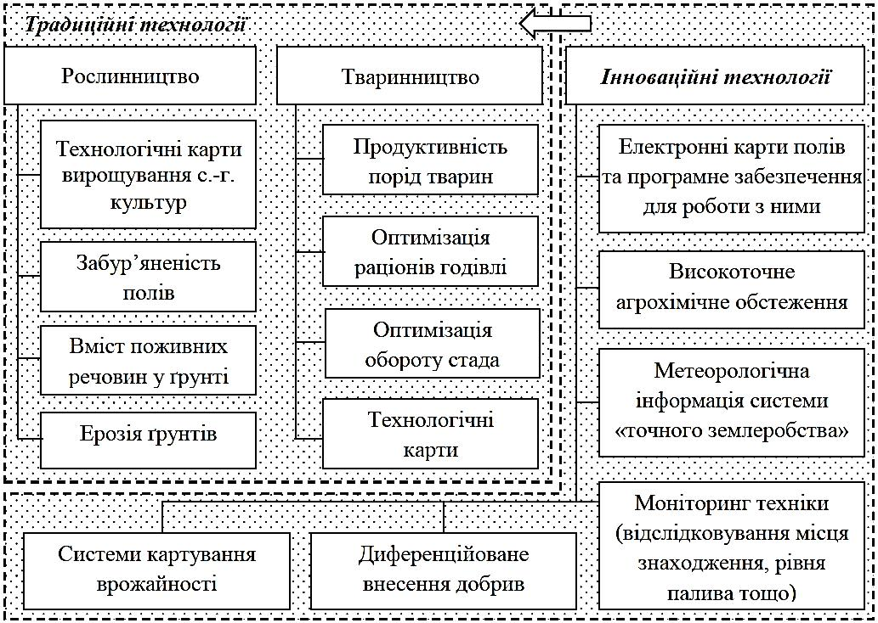

**Рис. 8. Забезпечення підприємств аграрного сектора виробничо-технологічною інформацією**

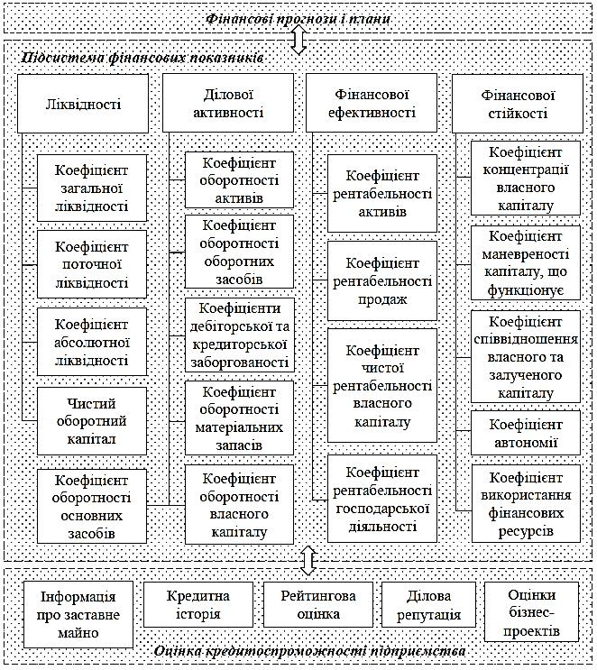

**Рис. 9. Система фінансової інформації в аграрному секторі**

q

R,Z

qr’

R

Z

qr”

q0

R – результативність інформаційного забезпечення управління;

Z – витрати на впровадження та супроводження ІСОА (ІСУ);

q – обсяг інформаційних послуг, що виконує система;

qr’,qr” – точки беззбиткової діяльності ІСОА;

[qr’,qr”] – зона ефективного функціонування ІСОА;

q0 – точка оптимуму (Е = max).

**Рис. 10. Рівновага витрат та результативності інформаційної системи**